候选项目列表

1.1 参考项目1 跨国公司网络规划设计 2

1.2 参考项目2 小企业网络规划设计 2

1.3 参考项目3 企业网络规划设计 3

1.4 参考项目4 校园网络规划设计 4

1.5 参考项目5 校园网络规划设计 5

1.6 参考项目6 网络软件设计与开发 6

## 参考项目1 跨国公司网络规划设计

模拟实现一个跨国公司的分布式网络系统，实现WEB方式的网上办公。该跨国公司有总公司及2个子公司，分布在不同城市，要求：

1、总公司有信息中心（包含若干管理机、公司网站服务器、公司办公业务系统服务器）、财务部、人事部、研发部，每个部门人员若干，要求各部门在不同的VLAN，各部门人员通过NAT方式接入Internet网；

2、2个子公司有市场部、销售部、技术支持部，每个部门人员若干，子公司有无线AP；

3、公司人员出差或在家可通过无线路由器接入电信宽带访问公司办公系统。

## 参考项目2 小企业网络规划设计

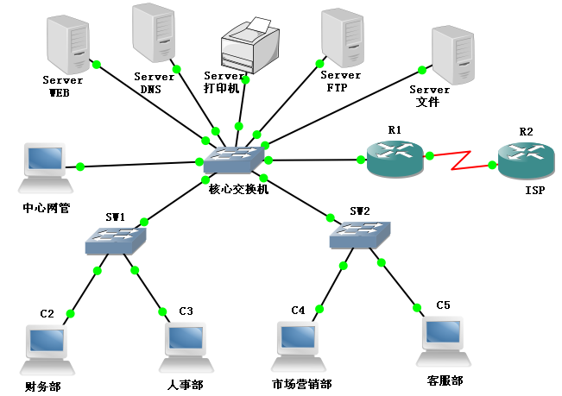某小企业有多个房间用于办公，占地面积约200平方米，有一小型机房（放置服务器和核心交换和路由等设备）。其网络拓扑如下：

要求：

1. 在中心交换机上划分4个VLAN，分别为VLAN10、VLAN20、VLAN30、VLAN40，WEB服务器、DNS服务器接入vlan10，打印机、FTP服务器、mail服务器分别接入VLAN20、VLAN30、VLAN40。
2. 在SW1上划分两个vlan：vlan10、vlan20。分别作为公司的财务部和人事部。
3. 在SW2上划分两个vlan：vlan30、vlan40。分别作为公司的市场营销部和客服部。
4. 出于方便，我们在出口路由上做DHCP服务，让市场营销部和客服部的员工能自动学习到IP地址。
5. 为了公司不同的部门之间可以互相访问，在出口路由器上做单臂路由。
6. 通过在router1上做NAT地址转换，让总公司的用户能快速访问Internet。
7. 通过端口映射，是外网能访问内网的WWW服务器
8. 公司除了中心网管，所有用户都能正常访问内网WWW服务器。
9. 禁止中心网管访问外网。
10. 打印机只供财务部和人事部使用。
11. 全网设备开启TELNET，让管理服务器可以登陆进行管理。

## 参考项目3 企业网络规划设计

某企业总部共有5栋楼组成，分为管理办公楼1栋（3层），生产车间3栋（单层），库房1栋（2层）。其中，管理办公楼1、2层共有8间办公室，每间布设8个信息点；三楼有3间厂长办公室，每间布设2个信息点，1间会议室布设4个信息点，1间网络机房布设20个信息点，安装WWW服务器一台用来对外发布产品信息，一台电子邮件服务器，两台企业管理服务器（1台备份），VPN设备1台，防火墙1台，广域网接入路由器1台，内部核心交换机1台。生产车间每栋部署20个信息点，安装企业管理服务器1台，并配备无线局域网。而库房每层布设4个信息点，安装企业管理服务器1台。

## 参考项目4 校园网络规划设计

学院校区内有教学楼1栋，实训楼1栋。教学楼呈一字型，长约120米，宽约 20米，有5层，每层大约具有21个房间，层高3.5米，每个房间长大约10米，宽大约9米，走廊约2米，主配线间设在3楼（321）。示意图如下：

教学楼有40个实验室,40个教室,每5个办公室为一个系所有,共6个系,其余为行政办公室。实训楼与教学楼相距100米，电缆布线沟为500米。 校园网建设的具体需求：

（1）、学院采用1000M做骨干，100M到桌面。

（2）、校园网内具有WWW服务器、FTP服务器、DNS服务器、VOD点播服务器、办公OA服务器、设有基于SAN架构的磁盘阵列用于数据存储、用于提供一些培训中常用的资料下载，网络管理等。

（3）、学校采用基于MYSQL数据库做开发平台。

（4）、校园网采用路由器+防火墙结构进行接入，网络互联设备(交换机、路由器、线缆、及其他设置)。

（5）、所有实验室各自划分VLAN，各系办公室各自划分VLAN，行政办公室为一个VLAN，教室为一个VLAN，服务器组为一个VLAN。

（6）、做好路由器与防火墙之间的安全通信工作，防止搭线窃听、IP盗用。

（7）、交换机的要求：所有的交换机均屏蔽echo协议，屏蔽135、136、137、138、139、389、445、4444常用端口，屏蔽TFTP协议。

（8）、所有实验室各自划分VLAN之间不能互访，不能访问其他区域，只能上网。 （9）、各系办公室自划分VLAN之间不能互访，不能访问行政办公VLAN，能上网，可以访问教室的VLAN。

（10）、网络中心设在实训楼的321和教学楼的321, 实训楼与教学楼相距100米，两楼用光纤连接。

（11）选择客户机TCP/IP配置的最佳方案，以最大限度的减少IP地址的冲突和管理员的工作量，采用192.168.0.0的内部IP地址分配。

## 参考项目5 校园网络规划设计

某职业技术学校决定新建校园网，网络规划设计师已经完成了该项目的总体规划和设计，部分具体项目规划和设计还没有完成；请你根据所学到的网络知识帮助该网络规划设计师完成剩余的工作内容，并承担整个项目的实施建设工作。如图所示，该网络拓扑采用通用的三层架构设计，分别为接入层、汇聚层和核心层。汇聚层、核心层均采用了冗余链路设计，防止单点故障影响到系统的核心服务。校园网通过购买的 ISP 服务同 Internet互联，通过有限的公网 IP 地址，利用地址翻译技术（ NAT）提供对 Internet的访问服务支持；通过端口映射技术提供对学校 WEB、数据等服务器的外部访问支持。校园网出口布置了防火墙和入侵检测系统，同时提供了VPN 访问支持。

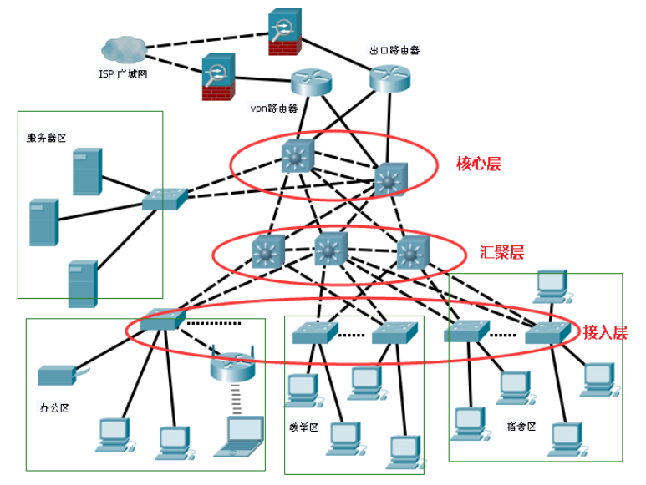

如图所示，在不考虑对外服务（即校园网用户访问 Internet 和Internet 用户访问校园对外服务器）及冗余链路的前提下，请按用户需求设计出该校园网的局域网部署规划设计，并最终完成各相关区域的各设备连通任务。

用户的相关需求如下，请给出具体的规划设计和实施过程：

①校园中心机房存放网络核心设备、 WEB 服务器、数据库服务器、流媒体服务器等相关服务器，服务器数量在 10 台以内，未来可扩展到 20 台。对全部校园网用户开放，提供 7*24 小时不间断服务支持。

②办公区教师和校领导办公区，存放日常办公设备和相关耗材；目前用户数量 80 左右，未来可以扩展到 200；提供无线接入服务，禁止宿舍区用户访问该区资源，允许教学区用户访问该区资源。

③教学区提供各教学设备网络连接支持。目前，需联网的有线设备数为 120，未来可扩展到 240。

④宿舍区提供学生上网服务。目前，用户共计 700 人，未来可扩展到 1000 人。

## 参考项目6 网络软件设计与开发

要求基于软件定义网络技术，包括编程与测试平台（Nexus 9000v）、开发接口NX-SDK（NXAPI），利用Python等通用编程语言开发网络运维或应用软件，同时可集成Chef/Puppet/RESTCONF/NETCONF等，解决网络部署、运维、管理、排错等任意应用场景下的自动化或智能化需求,例如：  
  
（1）实现一个网络软件，完成接收事件通知、故障告警，及时发现和快速定位有线或者无线网络的问题等功能，让网管人员可以随时随地掌握校园网的健康状况，预先发现网络故障隐患，及时排除网络故障；  
  
（2）实现一个网络软件，可灵活、方便地解决校园网中关键应用（如选课系统）与非关键应用竞争网络资源的问题，通过创建和修改网络策略，下发策略，网络设备根据推送策略修改QoS配置，从而确保关键应用在校园网具有高优先级。